Подключение ChatGPT к Obsidian
Полная инструкция по безопасному MCP прокси на Windows
Результат настройки: ChatGPT входит через Auth0 и обращается к локальному Obsidian через постоянный HTTPS адрес ngrok. Плагин возвращает инструменты, а реальный запрос списка корня успешно выполнен.
Документ объединяет пошаговый маршрут, все 25 доступных скриншотов этой настройки и исходного обсуждения, разбор ошибок, эксплуатацию, восстановление и техническое приложение с кодом.
Секреты на изображениях необратимо закрашены. Почта, домены и идентификаторы аккаунтов тоже скрыты. В тексте вместо личных значений используются шаблоны YOUR_NGROK_DOMAIN, YOUR_AUTH0_DOMAIN, YOUR_CLIENT_ID и YOUR_USER_ID.
Версия инструкции 8 октября 2026 года. Интерфейсы сервисов и бесплатные квоты могут изменяться. Ориентируйтесь на смысл настроек и официальные ссылки в конце.
Автор и адресат: инструкция подготовлена Codex для владельца личного хранилища Obsidian. Пароли и реальные ключи в документ не включены.

Как пользоваться инструкцией
1. Прочитайте схему и ограничения. Если подключение уже работает, начните с разделов Ежедневная работа и Проверка после перезагрузки.
2. Для повторной установки сначала подготовьте Obsidian и Node.js, затем аккаунты ngrok и Auth0. Используйте экранные шаги в том же порядке.
3. Настройте локальные файлы и сохраните секреты только на ПК. Лишь затем публикуйте прокси и подключайте MCP в ChatGPT.
4. Проверьте tools/list и реальный вызов. Не считайте одну зелёную надпись об аккаунте доказательством работоспособности всех инструментов.
5. При сбое используйте таблицу диагностики. Известная ошибка PowerShell уже исправлена в приведённых исходниках.
В Word используйте панель навигации по заголовкам. Снимки сохранены в исходном разрешении после закрашивания; их можно увеличить для просмотра мелких деталей.
Часть иллюстраций показывает промежуточные ошибки и дублирующиеся экраны. Они сохранены полностью по истории настройки и снабжены пояснением, какие действия действительно привели к результату.

Архитектура и границы доступа
Поток запроса: ChatGPT → публичный HTTPS адрес ngrok → HTTP 127.0.0.1:8787 → HTTPS 127.0.0.1:27124/mcp/ → открытое хранилище Obsidian.
Auth0 отвечает за вход пользователя и выдачу OAuth access token. Прокси проверяет подпись RS256, issuer, audience, exp, nbf при наличии, scope obsidian:mcp, User ID и Client ID. После проверки прокси подставляет свой локальный Bearer API ключ Obsidian.
Ключ Obsidian не передаётся ChatGPT и Auth0. Client Secret Auth0 не нужен прокси. Токен ngrok используется только клиентом туннеля. Эти три секрета нельзя менять местами.
Прокси слушает только loopback. Он пропускает маршруты /mcp и /mcp/, методы POST, GET и DELETE, а публично отдаёт только OAuth resource metadata. REST маршруты /vault/ наружу не публикуются.
Проверка сертификата Obsidian включена через локальную CA плагина. Итоговая реализация не использует постоянное отключение TLS проверки или noTLSVerify.
SSE ответы передаются потоком без буферизации целого ответа. Сохраняются MCP Session ID, Protocol Version и Last Event ID. Запросы ограничены 2 МБ, число одновременных запросов 16, общий лимит 300 запросов в минуту.
Разрешение obsidian:mcp даёт доступ к инструментам плагина, включая запись, удаление и выполнение команд. Это не read only прокси. Подтверждения опасных действий в ChatGPT остаются важной частью работы.

Выбор адреса и необходимые условия
Cloudflare Quick Tunnel даёт временный адрес trycloudflare.com и не поддерживает SSE. Для этой постоянной потоковой схемы он не подходит.
Cloudflare named tunnel можно использовать со своим доменом и маршрутом на 127.0.0.1:8787. Уже работающий tunnel без публичного маршрута сам по себе адрес для ChatGPT не создаёт. В этой настройке своего домена не было, поэтому выбран ngrok.
Бесплатный ngrok предоставляет закреплённый Dev Domain. Он сохраняется после перезапуска, но тариф имеет квоты трафика и запросов. Не считайте бесплатный тариф обещанием неограниченной доступности; проверяйте Usage в панели.
Нужны Windows, установленный Node.js версии 24 или новее, ngrok, работающий Obsidian и плагин Local REST API with MCP. В проверенной установке использовались Node.js 24.18.0, ngrok 3.39.9 и плагин 5.4.0.
Windows должна быть включена без сна. Задание запускается после входа текущего пользователя, не до входа на экране блокировки после перезагрузки. Блокировка уже открытой сессии отличается от выхода из неё.
Obsidian Sync с iPhone работает отдельно от MCP. Прокси читает Windows хранилище, а не iPhone напрямую. Дождитесь завершения Sync перед запросом свежих изменений; не редактируйте один файл одновременно на разных устройствах.
ngrok завершает публичный TLS на своей стороне и передаёт данные через туннель. Провайдер участвует в обработке трафика. Секреты нельзя класть в URL, переписку, журнал запросов или синхронизируемое хранилище.

Поля которые нужно подготовить
YOUR_NGROK_DOMAIN — назначенный ngrok домен без пути. PUBLIC_ORIGIN — https://YOUR_NGROK_DOMAIN. MCP URL и audience — https://YOUR_NGROK_DOMAIN/mcp/.
YOUR_AUTH0_DOMAIN — полный Domain tenant, например dev-example.us.auth0.com. Issuer — https://YOUR_AUTH0_DOMAIN/ с завершающим слешем. Регион копируется из панели, а не угадывается.
YOUR_CLIENT_ID — публичный идентификатор приложения ChatGPT Obsidian. YOUR_USER_ID — полный идентификатор пользователя tenant, включая префикс auth0|. Эти значения не являются паролями, но в данной копии документа скрыты.
Client Secret Auth0 — секрет приложения. Скопируйте его только в OAuth поле ChatGPT. Не отправляйте в чат и не сохраняйте в config.json прокси.
Obsidian API Key — секрет из настроек плагина. Установщик импортирует его из локального data.json. Исходная копия в настройках Obsidian остаётся под управлением самого плагина.
ngrok Authtoken — секрет аккаунта туннеля. Установщик запрашивает его через скрытый локальный ввод. В конфигурации ngrok.yml токен не хранится; при запуске он передаётся только дочернему процессу через его окружение.
Пароль пользователя Auth0 — отдельный пароль для входа в Universal Login. Почта не обязана совпадать с Obsidian или ChatGPT. Учётная запись панели Auth0 и пользователь внутри tenant — разные сущности.

Шаг 1 Первый ввод ключа Obsidian
Исторический скриншот из исходной беседы содержал открытый API ключ. Изображение включено с полностью закрытой областью команды и ввода. Так делать не нужно: секрет не должен быть текстом приглашения Read-Host, аргументом команды или сообщением в чате.
Правильный способ в итоговой установке: API ключ читается из локальной конфигурации плагина и сохраняется через Windows DPAPI. Токен ngrok вводится локально через Read-Host -AsSecureString. Если секрет уже стал доступен посторонним, его следует заменить у соответствующего сервиса.
Рисунок 1. Первый ввод ключа Obsidian. Чёрные области скрывают конфиденциальные значения.

Шаг 2 Первичная проверка локального сервера
Это ранняя проверка корневого адреса https://127.0.0.1:27124/. Ответ 200 подтверждает доступность локального сервера, но не проверяет работу MCP, OAuth или доступа из ChatGPT.
Для MCP нужен путь /mcp/. В исходной настройке GET без ключа возвращал 401, а запрос с ключом до initialize возвращал Server not initialized. Это не основание отключать авторизацию. В итоговой проверке использовались initialize, notifications/initialized и tools/list.
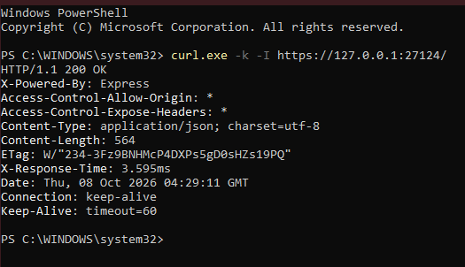
Рисунок 2. Первичная проверка локального сервера. Чёрные области скрывают конфиденциальные значения.

Шаг 3 Панель ngrok и постоянный домен
Зарегистрируйтесь в ngrok и выберите Free. В левом меню Gateway откройте Network → Domains. Скопируйте назначенный Dev Domain. Это адрес вида YOUR-NGROK-DOMAIN.ngrok-free.dev; возможны другие окончания, поэтому копируйте значение из своей панели.
Не создавайте туннель прямо на порт 27124. В этой схеме ngrok направляет трафик только на защищённый прокси http://127.0.0.1:8787. Ваш Authtoken находится в Your Authtoken; он потребуется локальному установщику, но не ChatGPT.
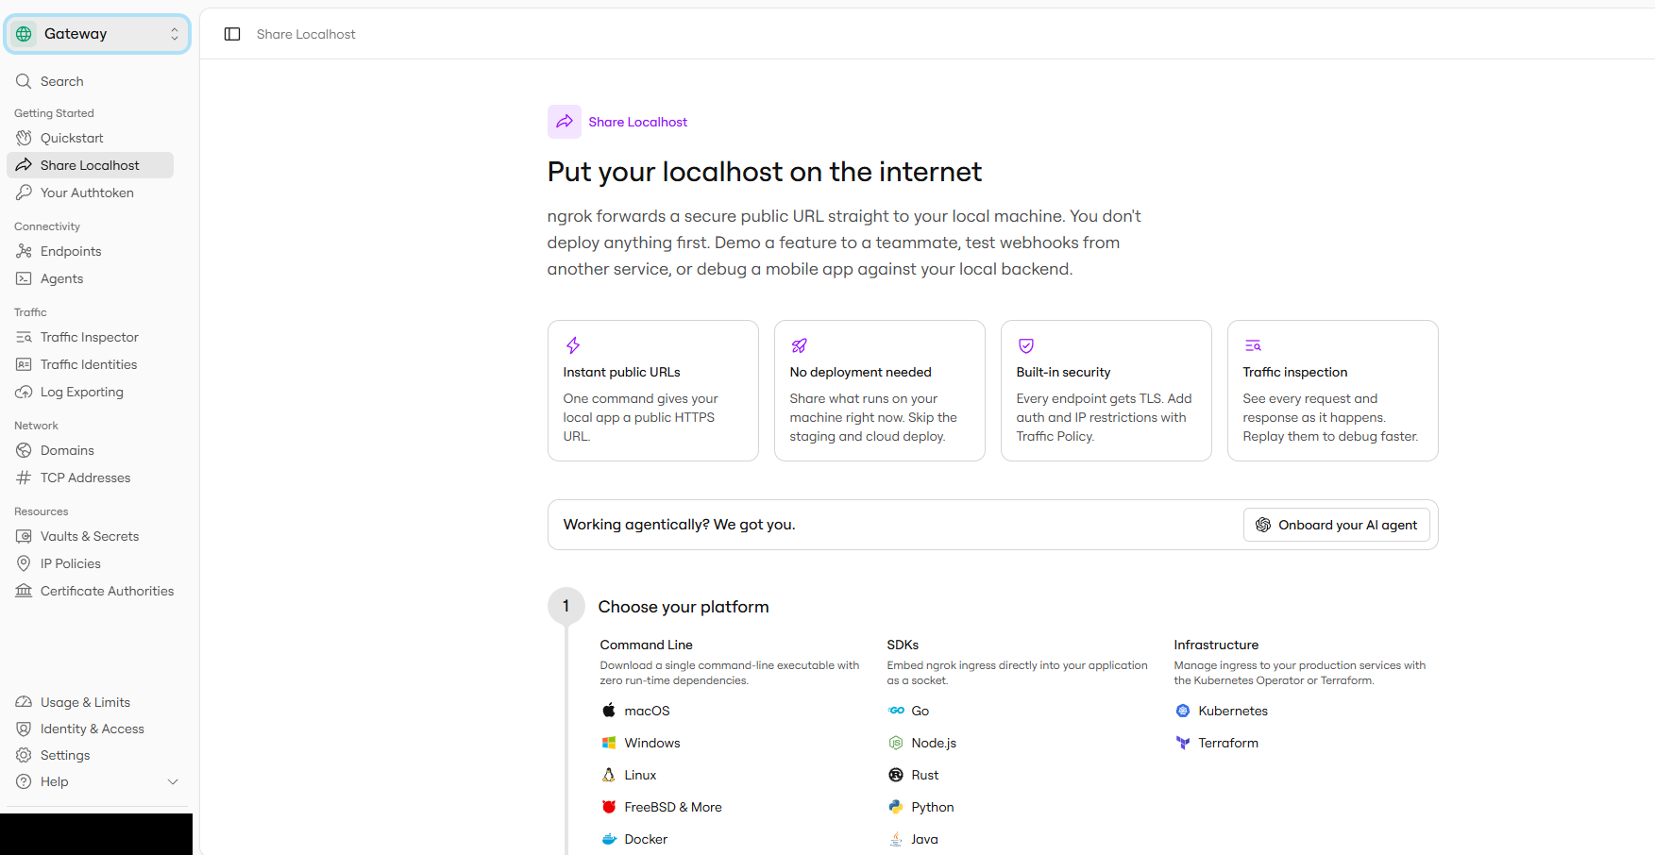
Рисунок 3. Панель ngrok и постоянный домен. Чёрные области скрывают конфиденциальные значения.

Шаг 4 Tenant Auth0 и его полный домен
Создайте tenant Auth0. На показанном экране Tenant Settings → General видно имя tenant и регион, но полного домена здесь может не быть. Не дописывайте регион к имени наугад.
Полный Domain можно скопировать в Applications → Applications → выбранное приложение → Settings. Дополнительная проверка: откройте https://YOUR-TENANT.us.auth0.com/.well-known/openid-configuration и сверьте issuer. Используйте точный домен из своих настроек.
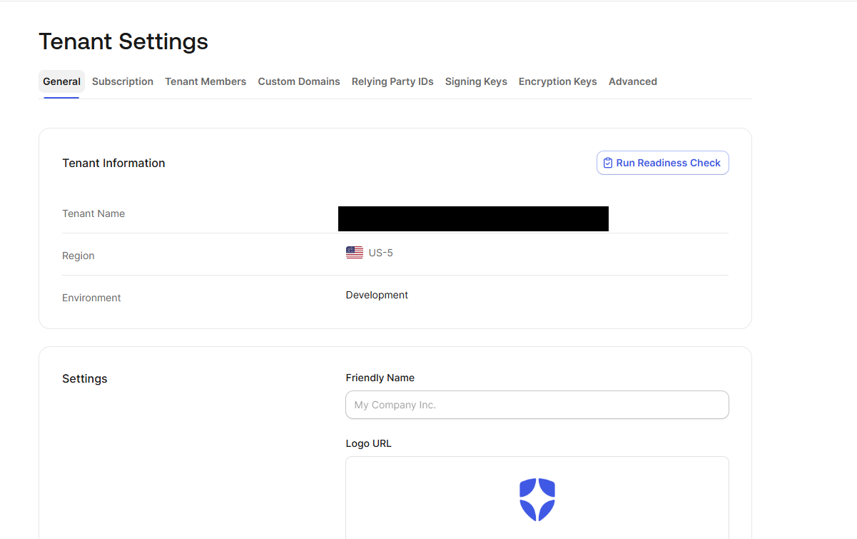
Рисунок 4. Tenant Auth0 и его полный домен. Чёрные области скрывают конфиденциальные значения.

Шаг 5 Создание API Obsidian MCP
Откройте Applications → APIs → Create API. Name: Obsidian MCP. Identifier: https://YOUR-NGROK-DOMAIN.ngrok-free.dev/mcp/. Signing Algorithm: RS256. Сохраните завершающий слеш: Identifier, поле audience в прокси и resource в метаданных должны совпадать.
В Permissions добавьте obsidian:mcp с описанием Access my Obsidian vault through MCP. В Tenant Settings → Advanced включите Resource Parameter Compatibility Profile. Это позволяет Auth0 обрабатывать resource из MCP запроса как идентификатор нужного API.
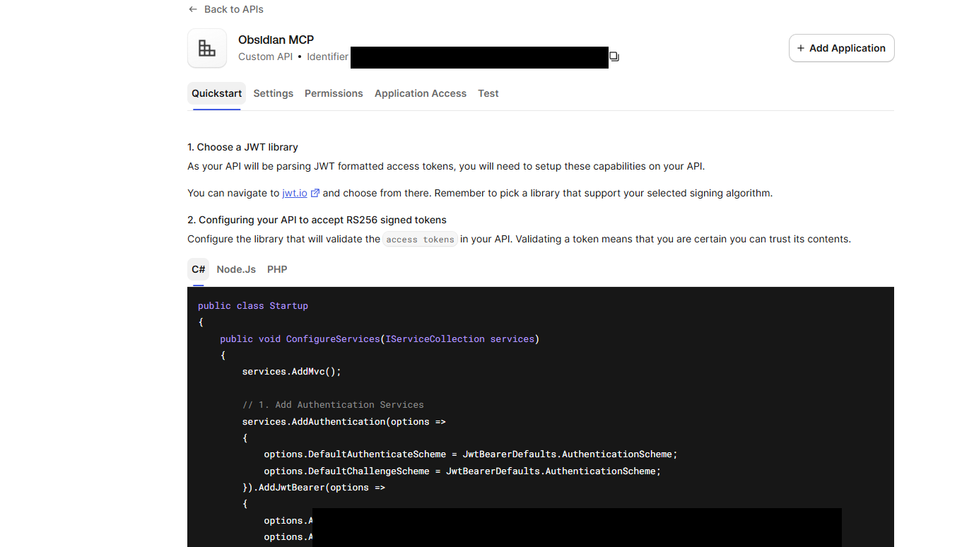
Рисунок 5. Создание API Obsidian MCP. Чёрные области скрывают конфиденциальные значения.

Шаг 6 Политика доступа API
Режим Per-app authorization позволяет разрешить доступ конкретному приложению. Сохраните его для User-delegated Access. Здесь речь о доступе от имени вошедшего пользователя, который нужен для ChatGPT.
Default Permissions for third-party applications оставьте Unauthorized. Не выдавайте всем сторонним приложениям автоматический доступ. Client Access относится к machine-to-machine и в этой настройке не используется. Для конкретного приложения перейдите в Application Access.
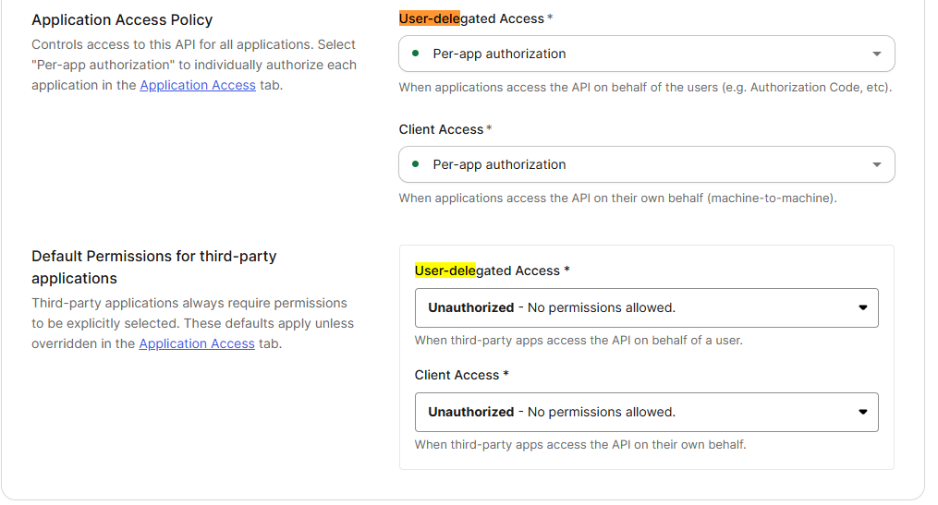
Рисунок 6. Политика доступа API. Чёрные области скрывают конфиденциальные значения.

Шаг 7 Приложение ChatGPT Obsidian
Applications → Applications → Create Application. Имя: ChatGPT Obsidian. Тип: Regular Web Applications. Откройте Settings. Client ID нужен прокси и ChatGPT. Client Secret вводится только в защищённое поле OAuth настроек ChatGPT; локальному прокси этот секрет не нужен.
В Connections включите Username-Password-Authentication. В Allowed Callback URLs внесите точный адрес возврата, показанный ChatGPT. В этой настройке использовался https://chatgpt.com/connector_platform_oauth_redirect. При другом адресе в интерфейсе ChatGPT используйте именно его. Сохраните изменения.
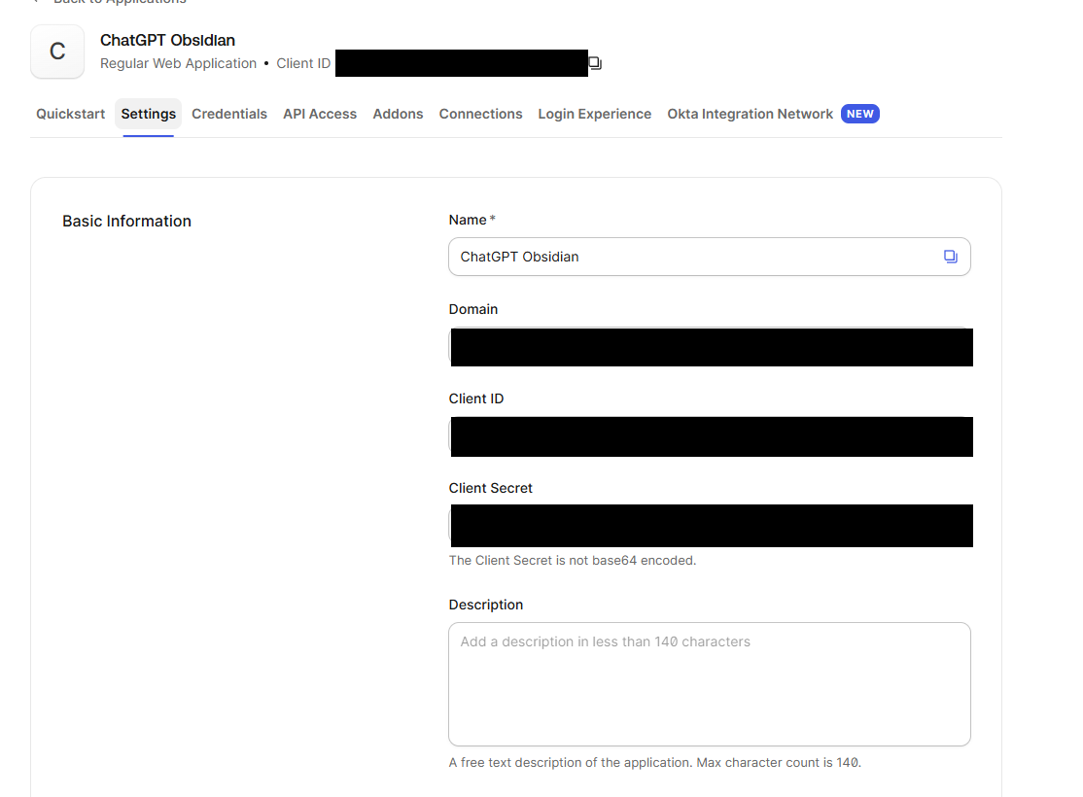
Рисунок 7. Приложение ChatGPT Obsidian. Чёрные области скрывают конфиденциальные значения.

Шаг 8 Выбор доступа к Obsidian API
В приложении ChatGPT Obsidian откройте API Access. В строке Obsidian MCP до выдачи доступа показано 0 / 1 permissions granted. Нажмите Edit именно в этой строке.
Auth0 Management API в соседней строке не является API Obsidian. Не переносите его audience в настройки MCP. Прокси принимает токены только для своего точного audience и одного разрешённого приложения.
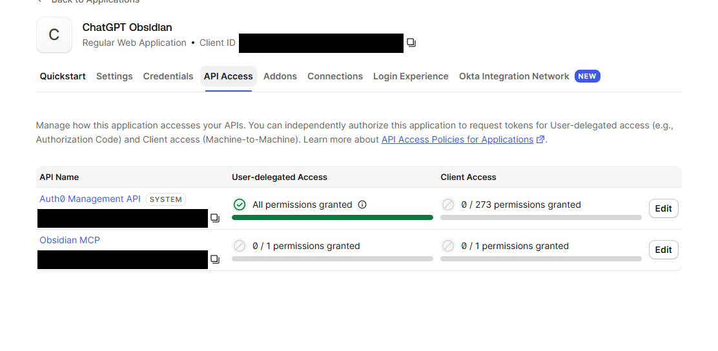
Рисунок 8. Выбор доступа к Obsidian API. Чёрные области скрывают конфиденциальные значения.

Шаг 9 Выдача разрешения obsidian mcp
На вкладке User-Delegated Access выберите obsidian:mcp и нажмите Grant Access. Если после этого доступна Save, нажмите её. Ожидаемый результат: 1 / 1 permissions granted.
Always grant all permissions оставьте выключенным: так новые разрешения API не станут доступными автоматически. На вкладке Client Access не выдавайте разрешений.
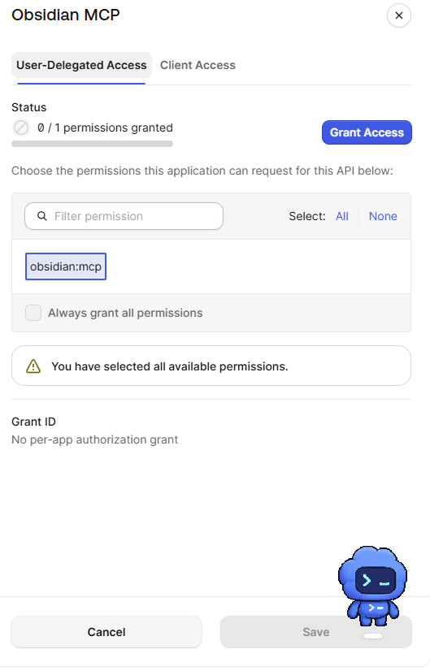
Рисунок 9. Выдача разрешения obsidian mcp. Чёрные области скрывают конфиденциальные значения.

Шаг 10 Проверка выданного разрешения
В строке Obsidian MCP зелёный статус 1 / 1 в колонке User-delegated Access подтверждает выдачу разрешения приложению. Client Access остаётся 0 / 1.
Создайте пользователя через User Management → Users → Create User с подключением Username-Password-Authentication. Почта может отличаться от почты Obsidian и ChatGPT. Сохраните отдельный пароль и полный User ID вида auth0|YOUR_USER_ID; его нужно внести в allowedSubject прокси.
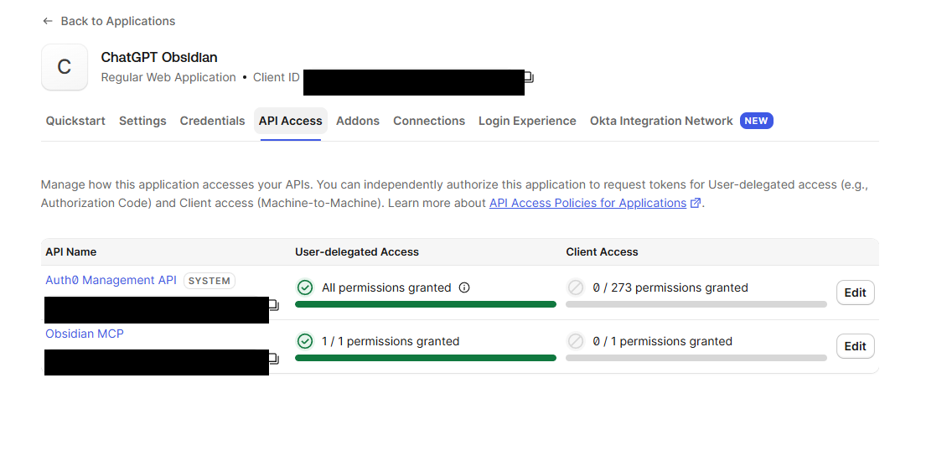
Рисунок 10. Проверка выданного разрешения. Чёрные области скрывают конфиденциальные значения.

Шаг 11 Типы OAuth входа до настройки
В приложении откройте Settings → Advanced Settings → Grant Types. На этом промежуточном скриншоте включены лишние для нашей схемы Implicit и Client Credentials.
Оставьте Authorization Code и Refresh Token. Снимите Implicit и Client Credentials и сохраните изменения. Отдельно в Applications → APIs → Obsidian MCP → Settings включите Allow Offline Access, чтобы запрос offline_access мог выдавать refresh token.
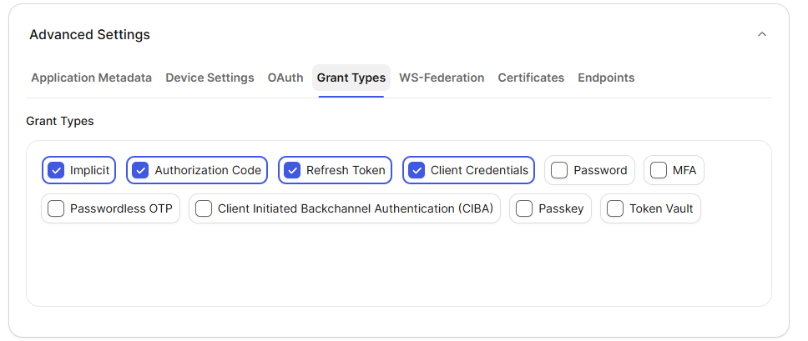
Рисунок 11. Типы OAuth входа до настройки. Чёрные области скрывают конфиденциальные значения.

Шаг 12 Итоговые типы OAuth входа
Итоговый экран: включены только Authorization Code и Refresh Token. Это соответствует входу пользователя и последующему обновлению access token.
Настройка Refresh Token сама по себе не доказывает, что ChatGPT получил и обновляет токен. При подключении запросите scopes obsidian:mcp offline_access. Затем отдельно проверьте работу после истечения access token. В нашей сессии эта длительная проверка ещё не проводилась.
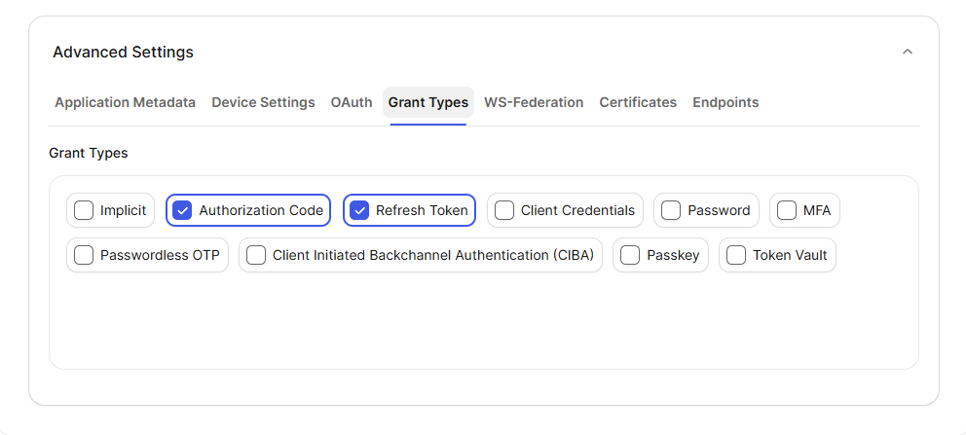
Рисунок 12. Итоговые типы OAuth входа. Чёрные области скрывают конфиденциальные значения.

Шаг 13 Окно после локальной установки
После Setup.cmd пользователь увидел приглашение нажать любую клавишу, затем пустое окно терминала. Пустое окно не подтверждает ни успех, ни сбой: установщик запускает отдельное фоновое задание.
Проверяйте задачу ObsidianMcpProxy в Планировщике, локальный порт 8787 и публичный ответ 401 без токена. В этой настройке все три проверки подтвердили запуск. Не завершайте произвольные процессы node или ngrok: они могут принадлежать другим программам.
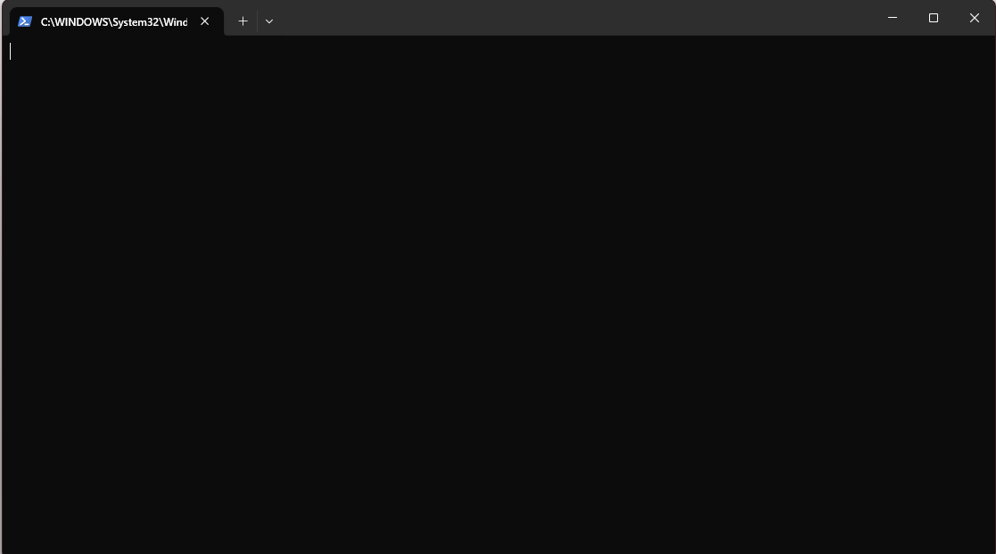
Рисунок 13. Окно после локальной установки. Чёрные области скрывают конфиденциальные значения.

Шаг 14 Добавление пользовательского MCP
В ChatGPT откройте Плагины → добавить пользовательский сервер MCP. Название: Obsidian. URL: https://YOUR-NGROK-DOMAIN.ngrok-free.dev/mcp/. Аутентификация: OAuth. Откройте расширенные настройки OAuth до создания подключения.
На скриншоте видна общая ошибка создания. Она не указывает точную причину. Проверьте способ регистрации клиента, Client ID, Client Secret и scopes. Не выбирайте No authentication для обхода ошибки: это не исправление защищённой схемы.
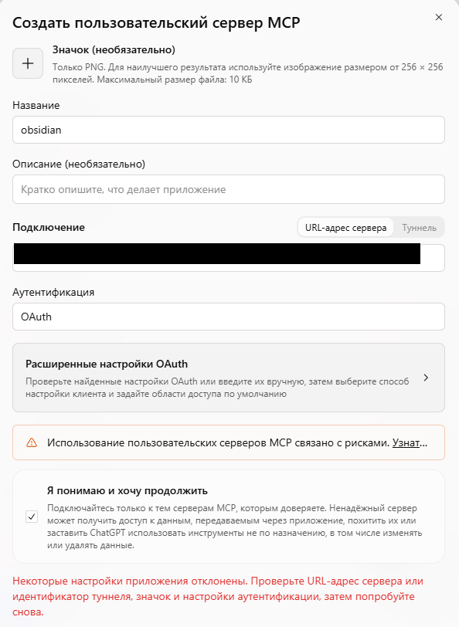
Рисунок 14. Добавление пользовательского MCP. Чёрные области скрывают конфиденциальные значения.

Шаг 15 Ручные учётные данные OAuth клиента
На этом промежуточном экране выбрана динамическая регистрация DCR. Для уже созданного приложения Auth0 переключите способ регистрации на собственные учётные данные клиента или ручной ввод.
Введите Client ID и Client Secret из ChatGPT Obsidian. В scopes по умолчанию задайте obsidian:mcp offline_access. Сообщение о недоступности CIMD не мешает ручному способу. Секрет вводите непосредственно в поле ChatGPT, а не в переписку.
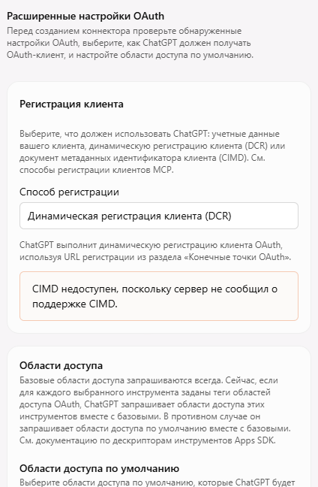
Рисунок 15. Ручные учётные данные OAuth клиента. Чёрные области скрывают конфиденциальные значения.

Шаг 16 Переход на вход через Auth0
Нажмите Перейти к obsidian. Откроется Auth0. Войдите под пользователем, созданным в User Management → Users, и подтвердите доступ к API.
Используется пароль пользователя вашего tenant, а не пароль администратора Auth0, Obsidian Sync или ngrok. После входа браузер должен вернуться в ChatGPT. OAuth success ещё не подтверждает успешное обнаружение инструментов.
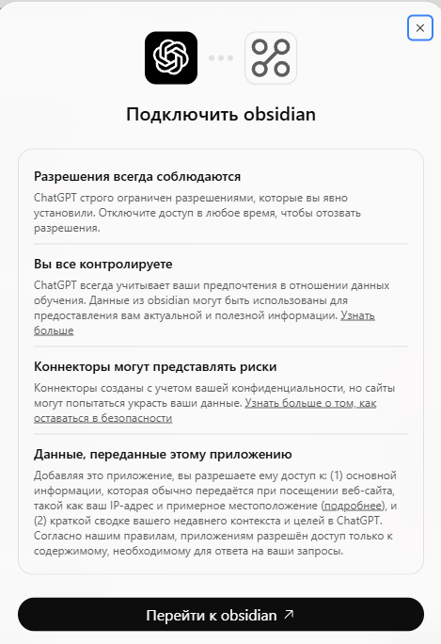
Рисунок 16. Переход на вход через Auth0. Чёрные области скрывают конфиденциальные значения.

Шаг 17 Ошибка обнаружения инструментов
Authentication succeeded, action discovery failed означает: этап входа прошёл, но список инструментов загрузить не удалось. Не заменяйте наугад ключи и не открывайте API без авторизации.
Нужно проверить requests.log: дошёл ли запрос с авторизацией, прошла ли проверка токена, есть ли initialize и tools/list, какой статус вернул Obsidian. Именно по журналу в этой настройке была найдена ошибка передачи сертификата из PowerShell.
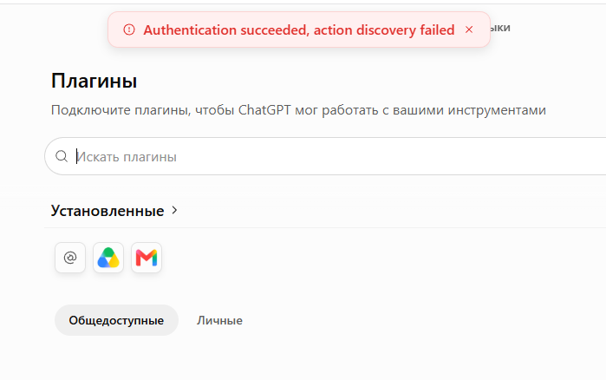
Рисунок 17. Ошибка обнаружения инструментов. Чёрные области скрывают конфиденциальные значения.

Шаг 18 Подключённая учётная запись без инструментов
В карточке аккаунт может отображаться как подключённый, даже если действие discovery завершилось ошибкой. Не используйте только этот экран как критерий готовности.
Нужны три подтверждения: авторизованный tools/list завершился успешно, инструменты доступны в новом чате и реальный tools/call выполнен. Для первого теста достаточно запросить папки корня без изменения файлов.
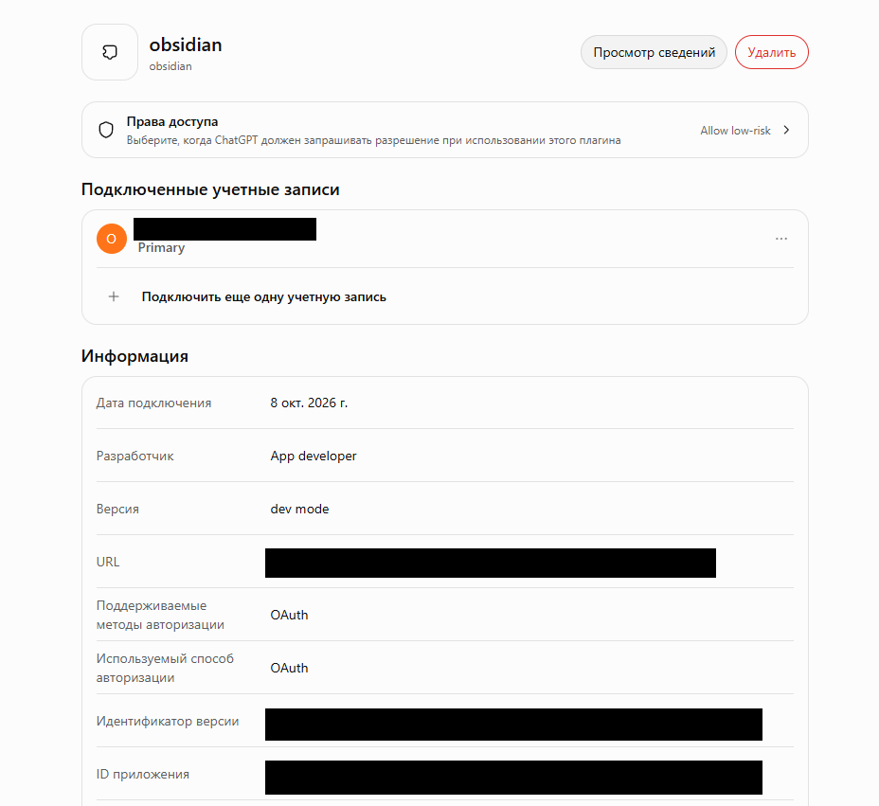
Рисунок 18. Подключённая учётная запись без инструментов. Чёрные области скрывают конфиденциальные значения.

Шаг 19 Страница сведений о плагине
На этой странице были доступны Управлять и Попробовать в чате, но кнопки обновления инструментов не было. Расположение действий зависит от версии интерфейса.
В документации описан Refresh, однако в показанном интерфейсе его не нашли. Не ходите по кругу между Просмотр сведений и Управлять. Если обнаружение уже завершилось с ошибкой, переподключение аккаунта может вызвать его повторно; результат проверяйте журналом.
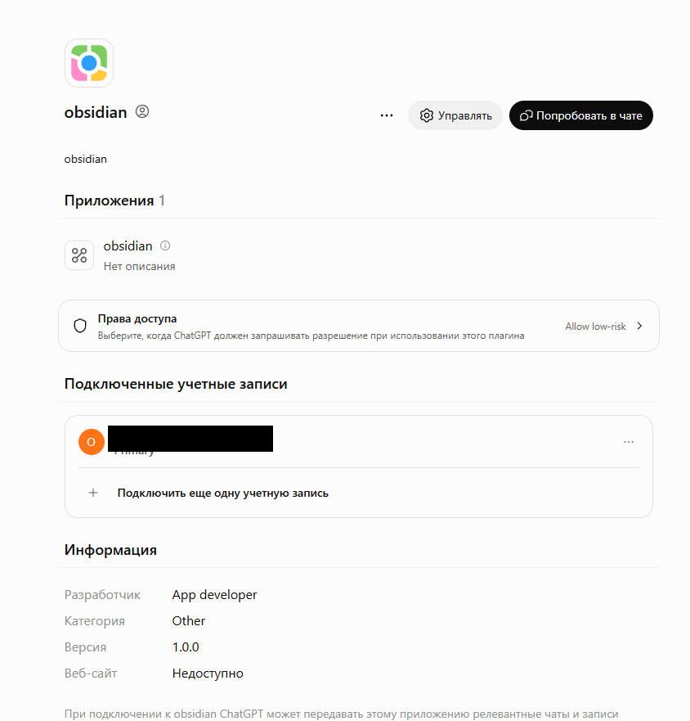
Рисунок 19. Страница сведений о плагине. Чёрные области скрывают конфиденциальные значения.

Шаг 20 Меню плагина и его ограничения
В верхнем меню были ссылки, удаление, скачивание ZIP и загрузка новой версии. Обновления MCP здесь не было. Эти пункты не стоит использовать как замену discovery без понимания их назначения.
Во время диагностики был создан отдельный Obsidian-test, чтобы инициировать новый запрос обнаружения. Это был временный диагностический шаг, а не обязательная часть обычной установки. Рабочее подключение позже осталось именно с этим именем.
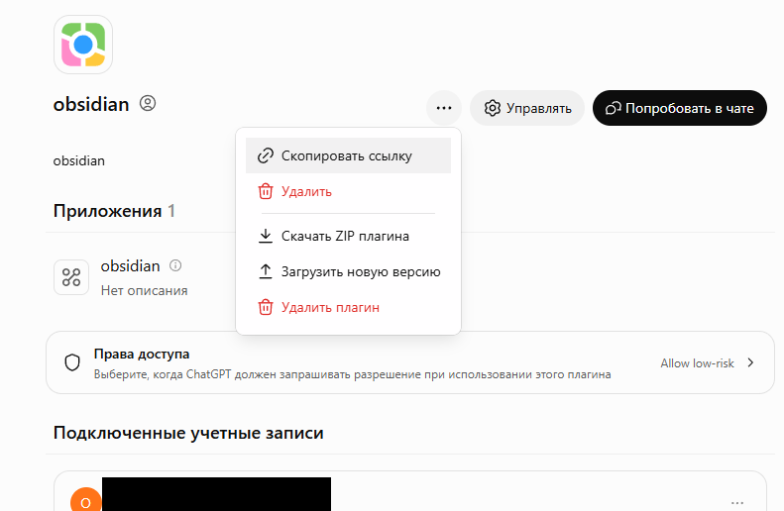
Рисунок 20. Меню плагина и его ограничения. Чёрные области скрывают конфиденциальные значения.

Шаг 21 Экран управления исходным подключением
Этот экран показывает адрес MCP и OAuth, но не подтверждает наличие инструментов. Существующий аккаунт и успешная авторизация могут сосуществовать с пустым набором действий.
При диагностике сохраняйте точное имя тестируемого плагина. В новом чате выбирайте только рабочее подключение. Не удаляйте рабочий вариант, пока не проверили замену.
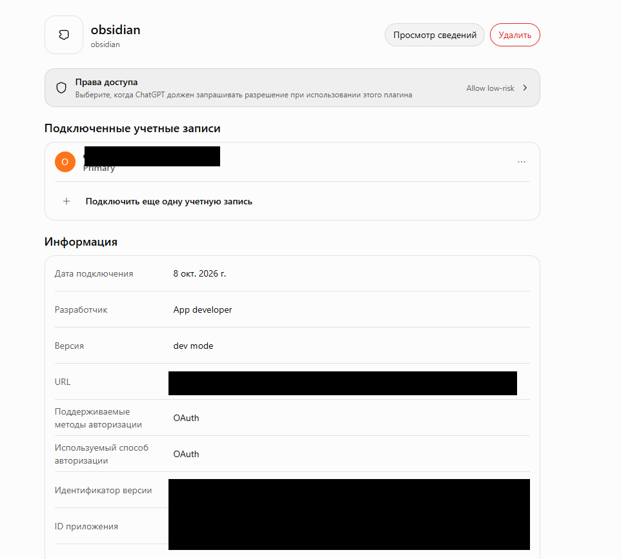
Рисунок 21. Экран управления исходным подключением. Чёрные области скрывают конфиденциальные значения.

Шаг 22 Повторная ошибка и точная диагностика
Новая попытка на Obsidian-test тоже выдала action discovery failed. Журнал уже был включён: запросы с авторизацией прошли проверку токена, но возвращали 400 до появления upstreamStatus.
Это отделило проблему Auth0 от локальной ошибки прокси. Причина: Windows PowerShell 5.1 сериализовал Get-Content -Raw в объект с value, PSPath и другими служебными свойствами. Node ожидал строку PEM. Исправление описано в техническом разделе.
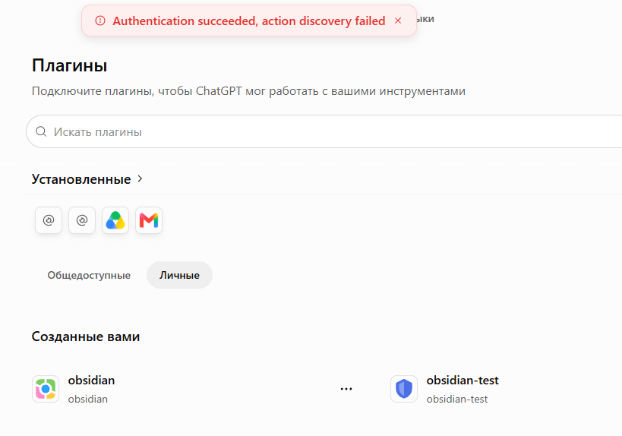
Рисунок 22. Повторная ошибка и точная диагностика. Чёрные области скрывают конфиденциальные значения.

Шаг 23 Повторное подключение тестового аккаунта
После исправления открыли Obsidian-test → Управлять и меню из трёх точек справа от подключённой почты. Это меню учётной записи, а не верхнее меню плагина.
Выполните повторное подключение аккаунта, если такой пункт доступен. Если предлагается только отключение, отключите аккаунт и подключите его снова тем же пользователем. Перед действием проверьте название плагина и не удаляйте приложение Auth0.
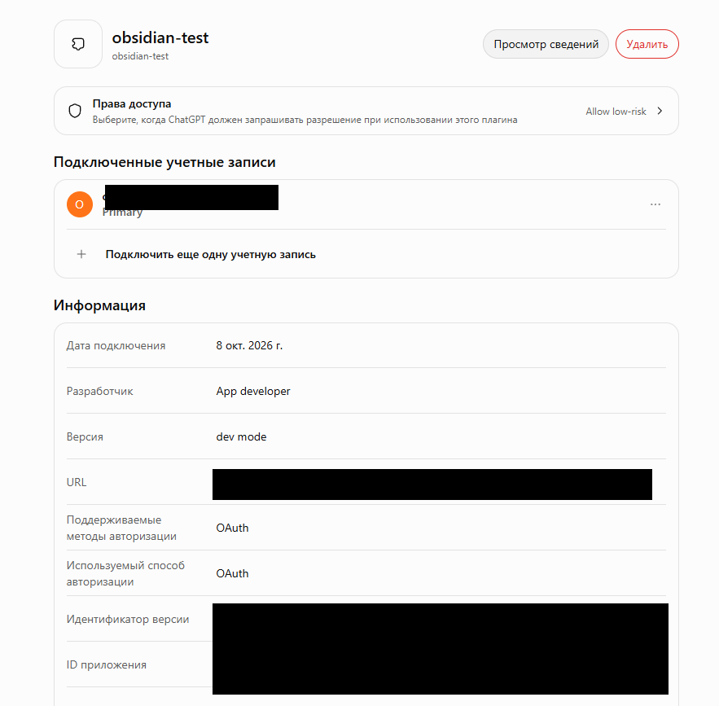
Рисунок 23. Повторное подключение тестового аккаунта. Чёрные области скрывают конфиденциальные значения.

Шаг 24 Успешное подключение после исправления
После повторного входа появилась зелёная надпись Приложение Primary подключено. Журнал подтвердил авторизованный tools/list с upstreamStatus 200 и итоговым status 200.
Это первый подтверждённый успешный этап обнаружения инструментов через ChatGPT после исправления. Следующий шаг — новый чат и безопасная проверка списка корня.
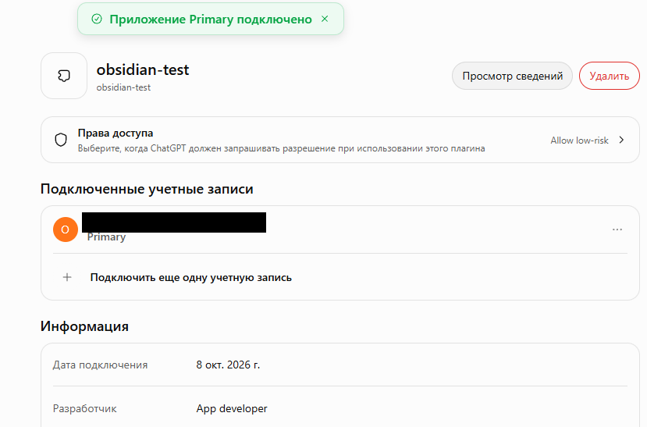
Рисунок 24. Успешное подключение после исправления. Чёрные области скрывают конфиденциальные значения.

Шаг 25 Проверка реального доступа из ChatGPT
В новом чате пользователь выбрал obsidian-test и попросил показать только папки верхнего уровня, ничего не изменяя. ChatGPT сообщил, что папок нет и в корне обнаружен файл тест.md.
В журнале прокси одновременно зарегистрирован авторизованный tools/call со статусом 200. Это подтверждает работу всей цепочки ChatGPT → OAuth → ngrok → прокси → Obsidian. По ответу ChatGPT изменения не выполнялись; журнал намеренно не сохраняет названия инструментов вызова и их аргументы.
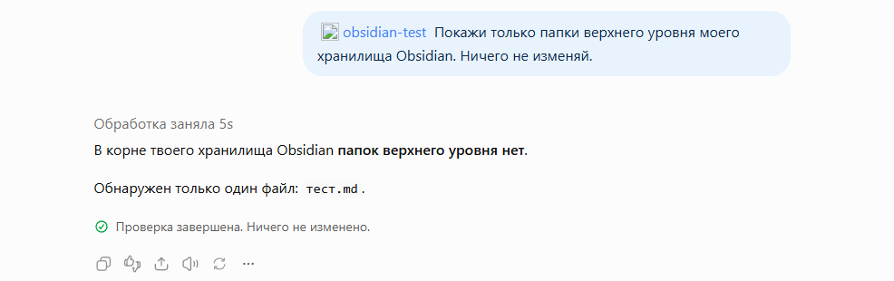
Рисунок 25. Проверка реального доступа из ChatGPT. Чёрные области скрывают конфиденциальные значения.

Установка локального комплекта
Рабочий комплект сохранён в outputs/obsidian-mcp-proxy в папке этой задачи Codex. Для переноса скопируйте всю папку проекта в постоянное место, например C:\ObsidianMcpProxy. Не переносите её в Obsidian Sync и не переименовывайте после регистрации задания без обновления задания.
Комплект содержит config.json, proxy.mjs, start.mjs, Run.ps1, Install.ps1, Setup.cmd, package.json, package-lock.json и тесты. node_modules можно восстановить по lock файлу командой npm ci --ignore-scripts.
Установите ngrok официальным способом: winget install ngrok --source msstore. Проверьте node --version и ngrok version. В исходной настройке пакет из обычного источника winget оказался устаревшим; использована версия Microsoft Store.
Заполните config.json вашими публичными адресами, Client ID и User ID. Укажите port 8787 и scope obsidian:mcp. Если обязательное поле отсутствует, прокси должен отказаться запускаться.
В Install.ps1 проверьте путь PluginData до .obsidian/plugins/obsidian-local-rest-api/data.json нужного хранилища. В runtime.json после установки хранится путь к Obsidian. В техническом приложении личные пути заменены шаблонами, их надо заменить перед повторной установкой.
Запустите Setup.cmd двойным щелчком из Проводника под тем пользователем Windows, который будет постоянно работать с Obsidian. Введите Authtoken только в локальное скрытое приглашение и нажмите Enter. Он не выводится на экран и не попадает в аргументы команды.
Установщик импортирует ключ и CA сертификат Obsidian, создаёт защищённое состояние, регистрирует задачу ObsidianMcpProxy и запускает её. Права администратора в самой задаче не запрашиваются. Если регистрация блокируется политикой Windows, сначала решите этот вопрос локально.

Секреты автозапуск и файлы состояния
Каталог состояния: %LOCALAPPDATA%\ObsidianMcpProxy. Доступ к нему ограничивается текущим пользователем Windows и SYSTEM. secrets.dpapi.json содержит зашифрованные DPAPI значения; obsidian-ca.pem — открытый CA сертификат; runtime.json — пути программ; ngrok.yml — параметры туннеля.
DPAPI привязывает секреты к профилю Windows. Простое копирование secrets.dpapi.json на другой ПК или под другого пользователя не гарантирует расшифровку. После переноса выполните Install.ps1 заново и введите Authtoken локально.
DPAPI не защищает от уже работающего вредоносного процесса с правами этого же пользователя. Не передавайте каталог состояния другим людям. Публичный CA сертификат сам по себе не является закрытым ключом; CA private key в комплект не копируется.
Задача ObsidianMcpProxy запускает Run.ps1 при входе пользователя. Он открывает Obsidian при необходимости, запускает Node прокси, проверяет локальный 401 с правильным WWW-Authenticate и только затем запускает ngrok.
При завершении дочернего процесса supervisor пытается перезапустить связку через 30 секунд. При ошибках запуска статус записывается в status.log. Доступность процесса ngrok ещё не доказывает доступность публичного адреса — её проверяют отдельно.
requests.log содержит только время, метод, категорию маршрута, наличие авторизации, класс ошибки, MCP метод и HTTP статусы. Токены, почта, User ID, содержимое заметок и аргументы tools/call не записываются. Ротация ограничивает размер журнала.
Входящий запрос к /mcp/ без токена должен получить 401, а метаданные OAuth — 200. Это нормальное поведение. Нельзя публиковать порт Obsidian 27124 напрямую ради устранения 401.

Проверки после установки
Локально: убедитесь, что Obsidian открыт с нужным хранилищем, порт 27124 слушает 127.0.0.1 и прокси слушает 127.0.0.1:8787. Адрес 0.0.0.0 для этих сервисов в этой схеме не требуется.
Снаружи: GET https://YOUR_NGROK_DOMAIN/mcp/ без токена возвращает 401 и WWW-Authenticate с URL resource metadata. GET /.well-known/oauth-protected-resource/mcp/ возвращает resource и authorization_servers, совпадающие с конфигурацией.
При подключении ChatGPT: сначала видны неавторизованные запросы 401 для обнаружения OAuth, затем запрос с токеном. Успешный tools/list должен завершиться status 200 и upstreamStatus 200.
Функциональная проверка: в новом чате выберите рабочий плагин и отправьте «Покажи только папки верхнего уровня моего хранилища Obsidian. Ничего не изменяй». В журнале должен появиться tools/call с 200. Не используйте для первого теста удаление, запись или выполнение команд.
Выполнено в этой сессии: 10 тестов JWT и конфигурации; локальные MCP initialize, SSE, Session ID, tools/list и DELETE; проверка реальных сохранённых Windows учётных данных; публичный 401; OAuth вход ChatGPT; tools/list и tools/call с 200.
Проверка перезагрузки: сохраните работу, перезагрузите ПК в удобное время, войдите тем же пользователем, дождитесь Obsidian и Sync, повторите запрос из нового чата. Эту проверку пользователь должен выполнить отдельно; в ходе настройки перезагрузку не делали.
Проверка длительной работы: после истечения access token повторите безопасный запрос. Если требуется новый вход, проверьте offline_access, Allow Offline Access и Refresh Token. Фактическое обновление токена в длительной сессии пока не подтверждено.

Исправленная ошибка PowerShell
Симптом: Authentication succeeded, action discovery failed. В журнале запрос имел hasAuthorization true, rpc initialize или другой MCP метод, status 400 и не содержал upstreamStatus. Это означало, что проверка JWT уже пройдена, а обращение к Obsidian ещё не завершилось.
Причина установлена воспроизводимым тестом Windows PowerShell 5.1. Значение Get-Content -Raw при вложении в хеш таблицу и ConvertTo-Json могло сериализоваться как объект со свойствами value, PSPath, PSParentPath и прочими. HTTPS клиент Node ожидал строку PEM сертификата.
Исправление в Run.ps1: читать сертификат через [System.IO.File]::ReadAllText(...), что возвращает обычную строку. В start.mjs временно поддержан старый supervisor, извлекающий строку из ca.value. При новом запуске Run.ps1 передаёт уже правильный тип.
Дополнительно proxy.mjs проверяет тип API ключа и сертификата и разбирает CA через X509Certificate при старте. Невалидная конфигурация теперь останавливает запуск до публикации туннеля.
После исправления процесс прокси был точечно перезапущен. Тест тем же способом передачи через stdin и с сохранёнными DPAPI данными вернул initialize HTTP 200. Повторное подключение аккаунта в ChatGPT привело к tools/list 200 и реальному tools/call 200.
Это была ошибка подготовленного локального скрипта. Она не требовала смены пароля пользователя, ослабления OAuth, отключения TLS проверки или открытия Obsidian API без авторизации.

Диагностика других проблем
401 до OAuth входа — ожидаемый запрос авторизации. Постоянный 401 после входа — проверьте authError в requests.log: OWNER_MISMATCH означает другой пользователь, CLIENT_MISMATCH — другое приложение, SCOPE_MISSING — не выдан obsidian:mcp, ERR_JWT_EXPIRED — истёкший токен.
ERR_JWT_CLAIM_VALIDATION_FAILED — сверьте claim в журнале. Для aud сравните API Identifier и resource посимвольно, включая /mcp/ и слеш. Для iss сравните полный домен Auth0. Не выводите полный токен в журнал для диагностики.
502 или ошибка сертификата — проверьте, работает ли Obsidian, не изменился ли API ключ или CA, правильно ли выбран vault и доступен ли 127.0.0.1:27124. При регенерации ключа или сертификата повторно импортируйте данные установщиком.
ChatGPT показывает аккаунт, но не инструменты — проверьте факт tools/list. Отсутствие новых запросов означает, что попытка не дошла до прокси. Повторно подключите аккаунт или обновите метаданные там, где интерфейс предлагает Refresh. Не путайте это с загрузкой ZIP версии плагина.
Server not initialized — для старого stateful MCP нужно сначала initialize, затем notifications/initialized и сохранение Mcp-Session-Id. Простой curl GET с ключом не заменяет полный MCP handshake.
После сна нет доступа — разбудите ПК, проверьте сеть, Obsidian и задачу. После выхода из Windows требуется новый вход. Если перезапуски идут каждые 30 секунд, изучите status.log и проверьте порт, пути программ и конфигурацию ngrok.
429 — сработал локальный лимит или квоты провайдера. Сократите параллельные запросы, проверьте Usage ngrok. Долгие SSE соединения могут закрываться: в прокси есть idle timeout 3 минуты и ограничение отдельного соединения 1 час; клиент должен переподключаться.

Ежедневная работа и обновление
Рабочее подключение этой сессии называется obsidian-test. Можно оставить это имя. Старое неработающее obsidian удаляйте из ChatGPT только после проверки рабочего; удаление плагина в ChatGPT не равно удалению приложения или пользователя Auth0.
Перед запросом изменений с iPhone дождитесь Sync на Windows. Прокси не запускает синхронизацию по команде и не обещает мгновенную консистентность между устройствами.
Для чтения указывайте точную заметку или папку. Для изменений описывайте ожидаемый результат и просите подтверждение перед удалением. Инструменты vault_write, vault_delete и command_execute способны менять данные; доступ через OAuth сам по себе не делает их безопасными для любого запроса.
Обновления Node.js, ngrok и плагина Obsidian выполняйте контролируемо. После изменения протокола или tool schemas повторно проверьте discovery и безопасный tools/call. Прокси передаёт протокол существующего плагина, а не преобразует автоматически любую будущую версию MCP.
Проверенные ограничения: произвольные REST адреса и localhost ссылки загрузки и событий не публикуются. Большие тела запросов ограничены 2 МБ. Корректность всех двадцати инструментов, запись и бинарная загрузка отдельно не тестировались.
Для резервной копии сохраняйте исходники, package-lock.json и публичный config.json в защищённое место. Секреты и данные vault резервируйте по отдельной политике. Не прикладывайте secrets.dpapi.json к публичной инструкции.

Остановка отзыв доступа и перенос
Временная остановка: в Планировщике отключите ObsidianMcpProxy и завершите задачу. Проверьте, закрылись ли именно её node и ngrok. При принудительном завершении задачи Windows дочерние процессы могут остаться, поэтому одной кнопки Завершить недостаточно для доказанного отзыва доступа.
Проверка после остановки: публичный /mcp/ не должен давать успешный доступ к инструментам. Не завершайте все процессы node.exe или ngrok.exe: сначала сопоставьте процесс с путём start.mjs и параметрами данного туннеля.
Быстрый отзыв локального доступа: очистите allowedSubject в config.json и перезапустите именно прокси; валидация запретит его запуск. Дополнительно отключите аккаунт в ChatGPT и отзовите grant в Auth0. Уже выданный JWT обычно действует до exp, поэтому один отзыв refresh token не равен мгновенной блокировке на resource server.
Ротация ключа Obsidian: создайте новый ключ в плагине, повторно импортируйте его Install.ps1 и перезапустите связку. Ротация Authtoken: замените его в ngrok и запустите установку со скрытым вводом нового значения. Ротация Client Secret: замените его в Auth0 и защищённых настройках ChatGPT.
Перенос на другой компьютер: установите программы, скопируйте исходники, восстановите зависимости, укажите пути нового vault и Obsidian, заново сохраните секреты под нужным пользователем Windows и зарегистрируйте задачу. Не рассчитывайте на переносимость старого DPAPI файла.
При смене публичного домена согласованно измените publicOrigin, audience, Auth0 API Identifier, URL MCP в ChatGPT и настройки туннеля. После этого нужен новый вход и повторная проверка инструментов.

Команды для проверки без секретов
Эти команды предназначены для PowerShell. Они не принимают и не выводят токены. Замените YOUR_NGROK_DOMAIN своим доменом. Для авторизованных проверок используйте ChatGPT или локальные инструменты со скрытым вводом, не вставляйте токен в командную строку.
Состояние задания и локального порта
Get-ScheduledTask -TaskName ObsidianMcpProxy
Get-ScheduledTaskInfo -TaskName ObsidianMcpProxy
Get-NetTCPConnection -State Listen -LocalPort 8787
# Expected: HTTP 401 and WWW-Authenticate
curl.exe -i https://YOUR_NGROK_DOMAIN/mcp/
# Expected: HTTP 200 and OAuth metadata
curl.exe -i https://YOUR_NGROK_DOMAIN/.well-known/oauth-protected-resource/mcp/
# Safe diagnostic logs
Get-Content "$env:LOCALAPPDATA/ObsidianMcpProxy/status.log" -Tail 15
Get-Content "$env:LOCALAPPDATA/ObsidianMcpProxy/requests.log" -Tail 20
# From the project directory
npm.cmd ci --ignore-scripts
npm.cmd test
# Configure local secrets and register login startup
powershell.exe -NoProfile -ExecutionPolicy Bypass -File .\Install.ps1 -EnableAutostart -Start

Техническое приложение и восстановление кода
Ниже приведены исходники рабочего комплекта на момент завершения настройки. Реальные идентификаторы и личные пути заменены шаблонами. Замените их перед запуском; секреты в исходный код не вставляйте.
Создайте отдельную папку и сохраните блоки в файлы с указанными именами. Страницы одного файла соединяйте подряд. Переносы очень длинных строк в печати являются только отображением; при копировании проверьте синтаксис.
Предпочтительный способ восстановления зависимостей из существующего комплекта — npm ci --ignore-scripts с его package-lock.json. Если восстанавливаете только по этому документу, выполните npm install --ignore-scripts: package.json закрепляет прямую зависимость jose версии 6.2.12 и создаёт новый lock файл.
В Install.ps1 шаблон C:\Users\YOUR_WINDOWS_USER\Documents\YOUR_VAULT замените реальным путём хранилища. Путь к Obsidian тоже зависит от установки. Публичный config.json не содержит API ключей.
Постоянный запуск обеспечивается планировщиком и supervisor Run.ps1. Не запускайте параллельно второй экземпляр на том же порту. Перед изменением файлов сохраните копию и после изменения выполните проверки.

Исходник config.json часть 1
{
"publicOrigin": "https://YOUR_NGROK_DOMAIN",
"issuer": "https://YOUR_AUTH0_DOMAIN/",
"audience": "https://YOUR_NGROK_DOMAIN/mcp/",
"scope": "obsidian:mcp",
"allowedSubject": "auth0|YOUR_USER_ID",
"clientId": "YOUR_CLIENT_ID",
"port": 8787
}

Исходник package.json часть 1
{
"name": "private-obsidian-mcp-proxy",
"version": "1.0.0",
"private": true,
"type": "module",
"engines": {"node": ">=24"},
"scripts": {"test": "node --test test.mjs", "start": "node start.mjs"},
"dependencies": {"jose": "6.2.12"}
}

Исходник proxy.mjs часть 1
import http from 'node:http';
import https from 'node:https';
import {X509Certificate} from 'node:crypto';
import {createRemoteJWKSet, jwtVerify} from 'jose';
export function validateConfig(c) {
const origin = new URL(c.publicOrigin);
const issuer = new URL(c.issuer);
if (origin.protocol !== 'https:' || origin.origin !== c.publicOrigin || origin.username || origin.password ||
issuer.protocol !== 'https:' || issuer.username || issuer.password || issuer.search || issuer.hash ||
!c.issuer.endsWith('/') || c.audience !== c.publicOrigin + '/mcp/' ||
!c.allowedSubject || !c.clientId || c.scope !== 'obsidian:mcp' ||
!Number.isInteger(c.port) || c.port < 1024 || c.port > 65535) {
throw new Error('Complete config.json with the Auth0 user ID and application Client ID.');
}
}
export function makeVerifier(c, keys = createRemoteJWKSet(new URL('.well-known/jwks.json', c.issuer), {
timeoutDuration: 5000, cooldownDuration: 30000, cacheMaxAge: 600000
})) {
return async token => {
const {payload: p} = await jwtVerify(token, keys, {
algorithms: ['RS256'], issuer: c.issuer, audience: c.audience,
requiredClaims: ['exp', 'iat', 'sub', 'azp'], clockTolerance: 0
});
for (const [code, denied] of [
['OWNER_MISMATCH', p.sub !== c.allowedSubject],
['CLIENT_MISMATCH', p.azp !== c.clientId],
['SCOPE_MISSING', typeof p.scope !== 'string' || !p.scope.split(' ').includes(c.scope)]
]) if (denied) throw Object.assign(new Error('Denied'), {code});
return p;
};
}
export function createProxy(c, {key, ca, verify = makeVerifier(c), upstreamPort = 27124, audit = () => {}}) {
validateConfig(c);
if (typeof key !== 'string' || !key || /[\r\n]/.test(key) || typeof ca !== 'string' || !ca) throw new Error('Invalid protected Obsidian credentials or certificate');
new X509Certificate(ca); // Fail at startup, before exposing an unusable proxy.
const agent = new https.Agent({ca, rejectUnauthorized: true, keepAlive: true, maxSockets: 16});
const metadata = {
resource: c.audience, authorization_servers: [c.issuer],
scopes_supported: [c.scope], bearer_methods_supported: ['header']
};
const metadataPath = '/.well-known/oauth-protected-resource/mcp/';
const hosts = new Set([new URL(c.publicOrigin).host, `127.0.0.1:${c.port}`]);
let windowStart = Date.now(), requests = 0, active = 0;
const server = http.createServer({maxHeaderSize: 16384}, async (req, res) => {
const diagnostic = {http: ['GET','POST','DELETE','OPTIONS'].includes(req.method) ? req.method : 'other',
route: ['/mcp','/mcp/'].includes(req.url) ? 'mcp' : 'other', hasAuthorization: !!req.headers.authorization};
res.on('finish', () => audit({...diagnostic, status:res.statusCode}));

Исходник proxy.mjs часть 2
const reply = (status, message, headers = {}) => {
if (res.destroyed) return;
if (res.headersSent) return res.destroy();
res.writeHead(status, {'Content-Type': 'application/json', 'Cache-Control': 'no-store',
'X-Content-Type-Options': 'nosniff', ...headers});
res.end(JSON.stringify(typeof message === 'string' ? {error: message} : message));
};
try {
if (!hosts.has(req.headers.host)) return reply(421, 'Invalid host');
if (req.headers.origin && req.headers.origin !== c.publicOrigin) return reply(403, 'Invalid origin');
if (Date.now() - windowStart > 60000) { windowStart = Date.now(); requests = 0; }
if (++requests > 300) return reply(429, 'Rate limit', {'Retry-After': '60'});
if (req.method === 'GET' && [metadataPath, metadataPath.slice(0,-1), '/.well-known/oauth-protected-resource'].includes(req.url)) {
return reply(200, metadata);
}
if (!['/mcp', '/mcp/'].includes(req.url)) return reply(404, 'Not found');
if (!['POST','GET','DELETE'].includes(req.method)) return reply(405, 'Method not allowed', {Allow:'POST, GET, DELETE'});
const auth = req.headers.authorization;
const challenge = `Bearer resource_metadata="${c.publicOrigin}${metadataPath}", scope="${c.scope}"`;
let claims;
try {
if (typeof auth !== 'string' || !/^Bearer [A-Za-z0-9._~-]+$/i.test(auth)) throw new Error('Denied');
claims = await verify(auth.slice(7));
} catch (error) {
const known = ['OWNER_MISMATCH','CLIENT_MISMATCH','SCOPE_MISSING','ERR_JWT_EXPIRED',
'ERR_JWT_CLAIM_VALIDATION_FAILED','ERR_JWS_SIGNATURE_VERIFICATION_FAILED',
'ERR_JWKS_TIMEOUT','ERR_JWKS_NO_MATCHING_KEY','ERR_JWS_INVALID','ERR_JWT_INVALID'];
diagnostic.authError = known.includes(error.code) ? error.code : 'AUTH_REJECTED';
if (['iss','aud','exp','iat','sub','azp','nbf'].includes(error.claim)) diagnostic.claim = error.claim;
return reply(401, 'Unauthorized', {'WWW-Authenticate': challenge});
}
if (active >= 16) return reply(503, 'Busy', {'Retry-After':'5'});
active++;
let upstream, response, released = false;
const release = () => { if (!released) { released = true; active--; } };
const expires = setTimeout(() => { upstream?.destroy(); response?.destroy(); res.destroy(); },
Math.min(3600000, Math.max(1, claims.exp * 1000 - Date.now())));
res.on('close', () => {clearTimeout(expires); upstream?.destroy(); response?.destroy(); release();});
// Only small JSON requests are buffered; responses are streamed with backpressure.
const chunks = []; let bytes = 0;
for await (const chunk of req) {
bytes += chunk.length;
if (bytes > 2 * 1024 * 1024) return reply(413, 'Request too large');
chunks.push(chunk);
}
if (res.destroyed) return;
const body = Buffer.concat(chunks);
try {
const rpc = JSON.parse(body.toString('utf8'));

Исходник proxy.mjs часть 3
diagnostic.rpc = ['initialize','notifications/initialized','tools/list','tools/call','ping',
'resources/list','prompts/list'].includes(rpc.method) ? rpc.method : 'other';
} catch { diagnostic.rpc = 'non-json'; }
const headers = {authorization: `Bearer ${key}`, accept: 'application/json, text/event-stream',
'accept-encoding': 'identity', 'content-length': bytes};
for (const name of ['content-type','mcp-session-id','mcp-protocol-version','mcp-method','mcp-name','last-event-id']) {
if (req.headers[name]) headers[name] = req.headers[name];
}
upstream = https.request({hostname:'127.0.0.1', port:upstreamPort, path:'/mcp/',
method:req.method, headers, agent}, incoming => {
response = incoming;
diagnostic.upstreamStatus = incoming.statusCode;
if (incoming.statusCode >= 300 && incoming.statusCode < 400) {
incoming.destroy(); return reply(502, 'Unexpected upstream redirect');
}
const out = {'Cache-Control':'no-store, no-transform', 'X-Accel-Buffering':'no', 'X-Content-Type-Options':'nosniff'};
for (const name of ['content-type','mcp-session-id','mcp-protocol-version','retry-after']) {
if (incoming.headers[name]) out[name] = incoming.headers[name];
}
res.writeHead(incoming.statusCode, out);
res.flushHeaders();
incoming.on('error', () => res.destroy());
incoming.pipe(res);
});
upstream.setTimeout(180000, () => upstream.destroy(new Error('Upstream idle timeout')));
upstream.on('error', () => {diagnostic.upstreamError = true; reply(502, 'Obsidian unavailable or certificate verification failed');});
upstream.end(body);
} catch { reply(400, 'Invalid request'); }
});
server.requestTimeout = 30000;
server.headersTimeout = 15000;
server.keepAliveTimeout = 5000;
server.maxConnections = 64;
server.on('close', () => agent.destroy());
return server;
}

Исходник start.mjs часть 1
import fs from 'node:fs';
import {fileURLToPath} from 'node:url';
import path from 'node:path';
import {createProxy} from './proxy.mjs';
try {
const base = path.dirname(fileURLToPath(import.meta.url));
const c = JSON.parse(fs.readFileSync(path.join(base, 'config.json'), 'utf8').replace(/^\uFEFF/,''));
let input = '';
for await (const chunk of process.stdin) { input += chunk; if (input.length > 65536) throw new Error('Input limit'); }
const secrets = JSON.parse(input);
// Support a running older Windows PowerShell supervisor until its next restart.
if (secrets.ca && typeof secrets.ca === 'object' && typeof secrets.ca.value === 'string') secrets.ca = secrets.ca.value;
input = '';
const log = path.join(process.env.LOCALAPPDATA, 'ObsidianMcpProxy', 'requests.log');
const audit = entry => {
try {
if (fs.existsSync(log) && fs.statSync(log).size > 262144) fs.renameSync(log, log + '.previous');
fs.appendFileSync(log, JSON.stringify({time:new Date().toISOString(), ...entry}) + '\n');
} catch { /* Diagnostics must never expose request contents or interrupt traffic. */ }
};
const server = createProxy(c, {key:secrets.key, ca:secrets.ca, audit});
server.on('error', () => {console.error('Proxy failed to listen. Check port 8787.'); process.exitCode=1;});
server.listen(c.port, '127.0.0.1', () => console.log('Protected MCP proxy is listening on loopback.'));
for (const signal of ['SIGINT','SIGTERM']) process.on(signal, () => {server.close(); server.closeAllConnections();});
} catch { console.error('Proxy startup failed. Check configuration and protected local credentials.'); process.exitCode=1; }

Исходник Install.ps1 часть 1
param(
[string]$UserId,
[string]$PluginData = 'C:\Users\YOUR_WINDOWS_USER\Documents\YOUR_VAULT\.obsidian\plugins\obsidian-local-rest-api\data.json',
[switch]$EnableAutostart,
[switch]$Start
)
$ErrorActionPreference = 'Stop'
$stateDir = Join-Path ([Environment]::GetFolderPath('LocalApplicationData')) 'ObsidianMcpProxy'
$configPath = Join-Path $PSScriptRoot 'config.json'
$config = Get-Content -Raw -LiteralPath $configPath | ConvertFrom-Json
if (!$UserId) { $UserId = $config.allowedSubject }
if (!$UserId) { $UserId = Read-Host 'Auth0 User ID (auth0|...)' }
if ($UserId -notmatch '^auth0\|[^\s]+$') { throw 'Use the User ID of your Auth0 database user, not your dashboard account.' }
if (!$config.clientId) { throw 'Client ID is missing in config.json.' }
$nodePath = (Get-Command node.exe -ErrorAction Stop).Source
$ngrokPath = (Get-Command ngrok.exe -ErrorAction Stop).Source
if (!(Test-Path -LiteralPath (Join-Path $PSScriptRoot 'node_modules/jose/package.json'))) { throw 'Run npm ci --ignore-scripts in this folder first.' }
$plugin = Get-Content -Raw -LiteralPath $PluginData | ConvertFrom-Json
if (!$plugin.apiKey -or !$plugin.crypto.caCert) { throw 'Obsidian API key or CA certificate is missing.' }
New-Item -ItemType Directory -Path $stateDir -Force | Out-Null
# Remove inherited access. Only this Windows user and SYSTEM may access the state.
$acl = New-Object System.Security.AccessControl.DirectorySecurity
$acl.SetAccessRuleProtection($true, $false)
$sid = [System.Security.Principal.WindowsIdentity]::GetCurrent().User
foreach ($principal in @($sid, (New-Object System.Security.Principal.SecurityIdentifier('S-1-5-18')))) {
$rule = New-Object System.Security.AccessControl.FileSystemAccessRule($principal, 'FullControl', 'ContainerInherit,ObjectInherit', 'None', 'Allow')
$acl.AddAccessRule($rule)
}
Set-Acl -LiteralPath $stateDir -AclObject $acl
$ngrokSecret = Read-Host 'Paste ngrok Authtoken here (hidden; never paste it in chat)' -AsSecureString
if ($ngrokSecret.Length -lt 10) { throw 'ngrok Authtoken is empty or too short.' }
$protected = @{
key = (ConvertTo-SecureString -String $plugin.apiKey -AsPlainText -Force | ConvertFrom-SecureString)
ngrok = ($ngrokSecret | ConvertFrom-SecureString)
}
$protected | ConvertTo-Json | Set-Content -LiteralPath (Join-Path $stateDir 'secrets.dpapi.json') -Encoding UTF8
$plugin.crypto.caCert | Set-Content -LiteralPath (Join-Path $stateDir 'obsidian-ca.pem') -Encoding ascii
$plugin = $null
$ngrokSecret.Dispose()
$config.allowedSubject = $UserId
$config | ConvertTo-Json | Set-Content -LiteralPath $configPath -Encoding UTF8
@{node=$nodePath;ngrok=$ngrokPath;obsidian='C:\Users\YOUR_WINDOWS_USER\AppData\Local\Programs\Obsidian\Obsidian.exe'} |
ConvertTo-Json | Set-Content -LiteralPath (Join-Path $stateDir 'runtime.json') -Encoding UTF8
@'
version: 3
agent:

Исходник Install.ps1 часть 2
web_addr: false
console_ui: false
remote_management: false
log_level: error
'@ | Set-Content -LiteralPath (Join-Path $stateDir 'ngrok.yml') -Encoding UTF8
if ($EnableAutostart) {
$scriptPath = Join-Path $PSScriptRoot 'Run.ps1'
$powershellPath = Join-Path $env:WINDIR 'System32/WindowsPowerShell/v1.0/powershell.exe'
$action = New-ScheduledTaskAction -Execute $powershellPath -Argument ('-NoProfile -NonInteractive -WindowStyle Hidden -ExecutionPolicy Bypass -File "' + $scriptPath + '"') -WorkingDirectory $PSScriptRoot
$userName = [System.Security.Principal.WindowsIdentity]::GetCurrent().Name
$trigger = New-ScheduledTaskTrigger -AtLogOn -User $userName
$principal = New-ScheduledTaskPrincipal -UserId $userName -LogonType Interactive -RunLevel Limited
$settings = New-ScheduledTaskSettingsSet -ExecutionTimeLimit ([TimeSpan]::Zero) -RestartCount 999 -RestartInterval (New-TimeSpan -Minutes 1) -MultipleInstances IgnoreNew -AllowStartIfOnBatteries -DontStopIfGoingOnBatteries
Register-ScheduledTask -TaskName 'ObsidianMcpProxy' -Action $action -Trigger $trigger -Principal $principal -Settings $settings -Description 'OAuth protected local Obsidian MCP proxy and ngrok tunnel' -Force | Out-Null
}
if ($Start) {
if (!$EnableAutostart) { throw '-Start requires -EnableAutostart.' }
Start-ScheduledTask -TaskName 'ObsidianMcpProxy'
}
Write-Host 'Local secrets protected with Windows DPAPI. Setup complete.'

Исходник Run.ps1 часть 1
$ErrorActionPreference = 'Stop'
$stateDir = Join-Path ([Environment]::GetFolderPath('LocalApplicationData')) 'ObsidianMcpProxy'
$mutex = New-Object System.Threading.Mutex($false, 'Local\ObsidianMcpProxySupervisor')
try { $ownsMutex = $mutex.WaitOne(0) } catch [System.Threading.AbandonedMutexException] { $ownsMutex = $true }
if (!$ownsMutex) { $mutex.Dispose(); exit 0 }
$proxyProcess = $null
$tunnelProcess = $null
function Write-Status([string]$message) {
$log = Join-Path $stateDir 'status.log'
if ((Test-Path -LiteralPath $log) -and (Get-Item -LiteralPath $log).Length -gt 1048576) {
Move-Item -LiteralPath $log -Destination (Join-Path $stateDir 'status.previous.log') -Force
}
((Get-Date).ToUniversalTime().ToString('o') + ' ' + $message) | Add-Content -LiteralPath $log
}
function Unprotect-Value([string]$encrypted) {
$secure = ConvertTo-SecureString $encrypted
try { return (New-Object System.Net.NetworkCredential('', $secure)).Password }
finally { $secure.Dispose() }
}
function Stop-Children {
foreach ($child in @($tunnelProcess, $proxyProcess)) {
if ($null -ne $child) {
try { if (!$child.HasExited) { $child.Kill(); $child.WaitForExit(5000) | Out-Null } } catch {}
$child.Dispose()
}
}
}
try {
$runtime = Get-Content -Raw -LiteralPath (Join-Path $stateDir 'runtime.json') | ConvertFrom-Json
$config = Get-Content -Raw -LiteralPath (Join-Path $PSScriptRoot 'config.json') | ConvertFrom-Json
if (!$config.allowedSubject -or !$config.clientId) { throw 'Incomplete configuration' }
while ($true) {
try {
if (!(Get-Process Obsidian -ErrorAction SilentlyContinue)) {
Start-Process -FilePath $runtime.obsidian -WindowStyle Hidden | Out-Null
}
$encrypted = Get-Content -Raw -LiteralPath (Join-Path $stateDir 'secrets.dpapi.json') | ConvertFrom-Json
$nodeInfo = New-Object System.Diagnostics.ProcessStartInfo
$nodeInfo.FileName = $runtime.node
$nodeInfo.Arguments = '"' + (Join-Path $PSScriptRoot 'start.mjs') + '"'
$nodeInfo.WorkingDirectory = $PSScriptRoot
$nodeInfo.UseShellExecute = $false
$nodeInfo.CreateNoWindow = $true
$nodeInfo.RedirectStandardInput = $true
$proxyProcess = [System.Diagnostics.Process]::Start($nodeInfo)
# The Obsidian key travels through an anonymous pipe, not command-line arguments or environment.
$payload = @{key=(Unprotect-Value $encrypted.key);ca=([System.IO.File]::ReadAllText((Join-Path $stateDir 'obsidian-ca.pem')))} | ConvertTo-Json -Compress
$proxyProcess.StandardInput.WriteLine($payload)
$proxyProcess.StandardInput.Close()

Исходник Run.ps1 часть 2
$payload = $null
$ready = $false
for ($attempt=0; $attempt -lt 15; $attempt++) {
if ($proxyProcess.HasExited) { break }
try {
Invoke-WebRequest -UseBasicParsing -Uri ('http://127.0.0.1:' + $config.port + '/mcp/') -TimeoutSec 2 | Out-Null
} catch {
$response = $_.Exception.Response
if ($response -and [int]$response.StatusCode -eq 401 -and
$response.Headers['WWW-Authenticate'] -like ('*' + $config.publicOrigin + '/*')) { $ready = $true; break }
}
Start-Sleep -Seconds 1
}
if (!$ready -or $proxyProcess.HasExited) { throw 'Proxy readiness failed' }
$tunnelInfo = New-Object System.Diagnostics.ProcessStartInfo
$tunnelInfo.FileName = $runtime.ngrok
$tunnelInfo.Arguments = 'http http://127.0.0.1:' + $config.port + ' --url=' + $config.publicOrigin + ' --inspect=false --config="' + (Join-Path $stateDir 'ngrok.yml') + '"'
$tunnelInfo.UseShellExecute = $false
$tunnelInfo.CreateNoWindow = $true
$tunnelInfo.EnvironmentVariables['NGROK_AUTHTOKEN'] = Unprotect-Value $encrypted.ngrok
$tunnelProcess = [System.Diagnostics.Process]::Start($tunnelInfo)
$tunnelInfo.EnvironmentVariables.Remove('NGROK_AUTHTOKEN')
$encrypted = $null
Write-Status 'Proxy started. Tunnel process started; external availability requires a separate check.'
while (!$proxyProcess.HasExited -and !$tunnelProcess.HasExited) { Start-Sleep -Seconds 5 }
Write-Status 'A child process stopped; restarting in 30 seconds.'
} catch { Write-Status 'Startup or runtime check failed; restarting in 30 seconds. Check local configuration.' }
finally { Stop-Children; $proxyProcess=$null; $tunnelProcess=$null }
Start-Sleep -Seconds 30
}
} finally { Stop-Children; $mutex.ReleaseMutex(); $mutex.Dispose() }

Исходник Setup.cmd часть 1
@echo off
title Obsidian MCP - secure setup
"%SystemRoot%\System32\WindowsPowerShell\v1.0\powershell.exe" -NoProfile -ExecutionPolicy Bypass -File "%~dp0Install.ps1" -EnableAutostart -Start
if errorlevel 1 (
echo Setup did not finish. Please report the error text, without any secrets.
) else (
echo Setup finished. Return to the chat for connection checks.
)
pause

Исходник test.mjs часть 1
import {test} from 'node:test';
import assert from 'node:assert/strict';
import {generateKeyPair, SignJWT, createLocalJWKSet, exportJWK} from 'jose';
import {validateConfig, makeVerifier} from './proxy.mjs';
const c = {publicOrigin:'https://example.test', issuer:'https://issuer.test/', audience:'https://example.test/mcp/',
scope:'obsidian:mcp', allowedSubject:'auth0|owner', clientId:'chatgpt-client', port:8787};
const {publicKey, privateKey} = await generateKeyPair('RS256');
const jwk = {...await exportJWK(publicKey), kid:'test'};
const verify = makeVerifier(c, createLocalJWKSet({keys:[jwk]}));
async function token(overrides = {}) {
const now = Math.floor(Date.now()/1000);
return new SignJWT({iss:c.issuer, aud:c.audience, sub:c.allowedSubject, azp:c.clientId,
scope:c.scope, iat:now, exp:now+300, ...overrides}).setProtectedHeader({alg:'RS256',kid:'test'}).sign(privateKey);
}
test('configuration fails closed until an owner and client are configured', () => {
validateConfig(c);
for (const overrides of [{allowedSubject:''},{clientId:''},{audience:'https://other.test/mcp/'},{publicOrigin:'http://example.test'}]) {
assert.throws(() => validateConfig({...c,...overrides}));
}
});
test('valid owner access token accepted', async () => assert.equal((await verify(await token())).sub, c.allowedSubject));
for (const [name, overrides] of Object.entries({
expired:{exp:1}, wrongIssuer:{iss:'https://other.test/'}, wrongAudience:{aud:'https://other.test/'},
wrongUser:{sub:'auth0|someone-else'}, wrongClient:{azp:'other-client'}, missingScope:{scope:'openid'},
notYetValid:{nbf:Math.floor(Date.now()/1000)+3600}
})) test(name+' rejected', async () => assert.rejects(() => token(overrides).then(verify)));
test('forged signature rejected', async () => {
const other = await generateKeyPair('RS256');
const forged = await new SignJWT({iss:c.issuer,aud:c.audience,sub:c.allowedSubject,azp:c.clientId,scope:c.scope})
.setProtectedHeader({alg:'RS256',kid:'test'}).setIssuedAt().setExpirationTime('5m').sign(other.privateKey);
await assert.rejects(() => verify(forged));
});

Официальные источники
OpenAI — добавление пользовательского MCP и способы OAuth: https://developers.openai.com/api/docs/guides/custom-mcp-server
OpenAI — авторизация, protected resource metadata, PKCE и callback: https://developers.openai.com/plugins/build/auth
OpenAI — подключение и проверка инструментов: https://developers.openai.com/plugins/deploy/connect-chatgpt
Auth0 — совместимость параметра resource и audience: https://support.auth0.com/center/s/article/mcp-audience-error-with-auth0
Auth0 — Authorization Code с PKCE: https://auth0.com/docs/api/authentication/authorization-code-flow-with-pkce/authorize-with-pkce
ngrok — бесплатный Dev Domain и ограничения: https://ngrok.com/docs/pricing-limits/free-plan-limits
ngrok — официальный клиент Windows: https://ngrok.com/download/windows
ngrok — параметры клиента и конфигурация: https://ngrok.com/docs/gateway/agent/cli и https://ngrok.com/docs/gateway/agent/config/v3
Cloudflare — ограничения Quick Tunnel: https://developers.cloudflare.com/tunnel/get-started/quick-tunnels/
MCP — Streamable HTTP версии 2025 11 25: https://modelcontextprotocol.io/specification/2025-11-25/basic/transports
Проверенные факты относятся к настройке 8 октября 2026 года. Доступность конкретных пунктов интерфейса, тарифов и функций проверяйте по этим источникам. Скриншоты в документе фиксируют фактический интерфейс пользовательской сессии.

